**Empresa**

**Nombre de la empresa: PROGRAMMING GENIUS**

**Nombre del proyecto:** WebSysPro / Sistema de información web profesional

**Logo:**

**Programming genius**

**Visión:** llegar a ser un referente como empresa de desarrollo para poder brindarles lo mejor a nuestros clientes diseñando, desarrollando y solucionando softwares.

**Misión:** ofrecer productos que destaquen por su capacidad de adaptación a múltiples plataformas tecnológicas cambiantes día a día.

**Lema:** la innovación de hoy para el éxito de mañana.

**CENTRO DE SERVICIO FINANCIERO**

**Programación de Software**

**SISTEMA DE GESTIÓN PARA LA COMPRA Y VENTA**

**DE LA EMPRESA ACEROS BLACHO**

**EMPRESA:**

PROGRAMMING GENIUS

**PROYECTO:**

WebSysPro

Carol Sofia Lozano Cabrera

Gabriela Castro Pérez

Docente: Estrella Silva

Colegio Distrital Kennedy

GAES: 13

Ficha: 2740398

Bogotá Colombia

2023-2024

**TABLA DE CONTENIDO**

1.Introducción.........................................................................................7

2.Situación problema..............................................................................8

3.Objetivos..............................................................................................9

3.1. Objetivos generales

3.2. Objetivos específicos

4.Justificación.........................................................................................10

5.Alcance.................................................................................................11

6.Cronograma......................................................................................... 12

7.Impactos...............................................................................................13

Impactos...............................................................................................14

**1.FASE 1ANALISIS** 1.1 Levantamiento de información   
 1.1.1 Métodos utilizados

1.1.2 Análisis levantamiento de información

1.1.3 Estimación de costos y presupuestos

1.2 Módulos a desarrollar

1.3 Requisitos Funcionales y No funcionales

**LISTA DE FIGURAS  
  
LISTAS DE TABLAS**

Tabla 1.Tabla de presupuesto Fase

Tabla 2.Tabla de presupuesto Fase análisis

Tabla 3.RQF 01 Tipo admin-Fase análisis

Tabla 4.RQF 02 Tipo distri-Fase análisis

Tabla 5.RQF 03 Tipo adminy distri-Fase análisis

Tabla 6.RQF 04 Tipo distri y admin-Fase análisis

Tabla 7.RQF 05 Tipo distri-Fase análisis

Tabla 8.RQF 06 Tipo admin-Fase análisis

Tabla 9.RQF 07 Tipo distri-Fase análisis

Tabla 10.RQF 08 Tipo admin-Fase análisis

Tabla 11.RQF 09 Tipo cliente-Fase análisis

Tabla 12.RQF 10 Tipo distri y admin-Fase análisis

Tabla 11.RQF 11 Tipo admin-Fase análisis

Tabla 12.RQF 01 Fase análisis

Tabla 13.RQF 02 Fase análisis

Tabla 14.RQF 03 Fase análisis

Tabla 15.RQF 04 Fase análisis

Tabla 16.RQF 05 Fase análisis

Tabla 17.RQF 06 Fase análisis

Tabla 18.RQF 07 Fase análisis

Tabla 19.RQF 08 Fase análisis

Tabla 20.RQF 09 Fase análisis

Tabla 21.RQF 10 Fase análisis

Tabla 22.RQF 11 Fase análisis

# **Introducción**

Un sistema de gestión para la compra y venta es un conjunto de herramientas y procesos que se utilizan para gestionar y optimizar los procesos de compra y venta de una empresa. Este tipo de sistema se enfoca en automatizar y mejorar la eficiencia y eficacia de la cadena de suministro, donde se pueda llevar a cabo el control de las etapas por las cuales transcurre cada uno de estos procesos, para generar organización.

El propósito de este trabajo es desarrollar un sistema de gestión para la compra y venta que sea capaz de cubrir todas las necesidades de una empresa en este ámbito, para ello será utilizado el levantamiento de información con la variedad de herramientas en función para aquello.

Los resultados esperados de este trabajo son un sistema de gestión para la compra y venta que permita a la empresa mejorar su eficiencia y productividad, reducir costos, optimizar los procesos de compra, venta y mejorar la satisfacción de sus clientes.

**Situación problema**

El 5 de mayo, nos comunicamos con el propietario de Aceros Blacho y llevamos a cabo una entrevista semiestructurada para recopilar información sobre los desafíos que enfrentaba en su establecimiento.

Durante la conversación, mencionó que actualmente toda la información de la empresa se registra en formato físico. A raíz de esta situación, expresó su interés en implementar un sistema de inventario, así como establecer un sistema de pedidos y una mesa de ayuda para mejorar la comunicación con los clientes.

Para abordar estas necesidades, sugerimos desarrollar un aplicativo que integre un sistema de pedidos, una mesa de ayuda y un sistema de inventario. Esto permitirá optimizar los procesos internos de la empresa y facilitar la interacción con los clientes.

**3.Objetivos**

**3.1 Objetivos generales:**

* + Diseñar y construir un sistema de información para la compra y venta, gestión de pedidos, mesa de ayuda, inventario y gestión de usuarios de la empresa Aceros Blacho.

**3.2 Objetivos especificos:**

* + Identificar la situación problema del cliente.
  + Realizar levantamiento de información de acuerdo a los requerimientos del cliente.
  + Crear los diagramas de uso, clases, lógicos de nuestro sistema de información.
  + Codificar el sistema de pedido, inventario y mesa de ayuda en mi sistema de información.
  + Implementar el sistema de pedido e inventario en mi sistema de información.
  + Verificar el funcionamiento de cada módulo teniendo en cuenta los requerimientos del cliente.

**Justificación**

El sistema de información propuesto para la empresa Aceros Blacho apoya y ayuda procesos ligados al administrador, jefe de producción y distribuidor o cliente, estos procesos son:

**Administrador:**

* Gestión de productos.
* Recepción y control de estados de los pedidos.
* Control de la producción mediante reportes.

**Distribuidor:**

* Realización de cotizaciones.
* Solicitudes de pedidos.
* Solicitud y gestión de garantías.

Esta propuesta ofrece una solución integral para las necesidades identificadas por Aceros Blacho. La implementación de un aplicativo con un sistema de pedidos, una mesa de ayuda y un sistema de inventario contribuirá a mejorar eficiencia operativa, facilitar la interacción con los clientes y lograr un control efectivo del inventario, brindando beneficios tanto internos como externos para la empresa.

**Alcance**

El siguiente proyecto tiene como finalidad desarrollar un sistema de información para la gestión de tendrán presentes las fases de desarrollo, distribuidas en: Fase de Análisis de la información, el cual se emplean métodos como entrevista, encuesta y método de observación, con el fin de concluir aquellas falencias encontradas para posterior organización en el desarrollo. En la fase de planeación se estimara tiempos de trabajo, el cual permitirá al programador y diseñador concertar con el cliente fechas y actividades, dispuestas para el desarrollo.

**Cronograma**

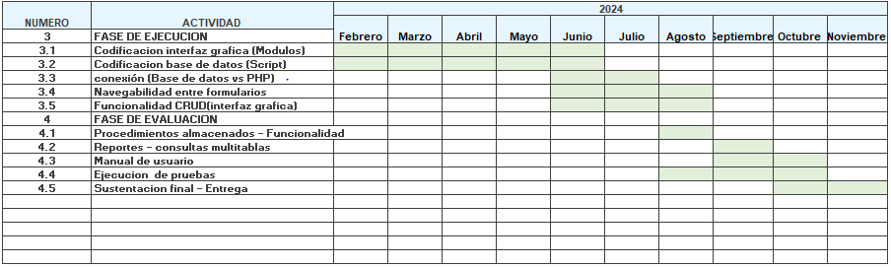

**Figura 1.Cronograma general Fase analaisis**

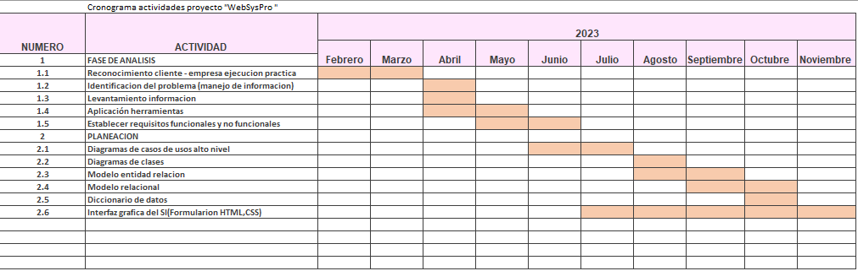

**Figura 2.Cronograma general Fase analaisis**

**Impactos**

* **Ambiental :** Reducción del consumo de papel: Si el software reemplaza procesos basados en papel, como la generación de informes o la documentación física, puede reducirse el uso de papel y, por lo tanto, disminuir la deforestación y el consumo de recursos naturales.
* **Tecnológico :** Automatización de procesos: Si el software permite automatizar tareas o procesos que antes se realizaban manualmente, se pueden lograr mejoras significativas en eficiencia, reducción de errores y ahorro de tiempo.
* **Social :** Impulso a la digitalización y modernización: El proyecto de software fomenta la adopción de tecnologías digitales en la empresa, lo que contribuye a su modernización y competitividad en el mercado. Al utilizar herramientas y procesos digitales, se agilizan las operaciones y se reducen los errores manuales. Esto tiene un impacto social al promover la transformación digital en la organización y generar empleo en el sector tecnológico.
* **Económico :** Aumento de la productividad: Si el software mejora los procesos internos de una empresa, automatizando tareas, optimizando flujos de trabajo y reduciendo errores, se puede aumentar la productividad y eficiencia operativa. Esto puede llevar a una mayor producción, reducción de costos y mejora de la rentabilidad.

**1.Fase de análisis**

**1.1 Levantamiento de información**

**1.1.1 Métodos utilizados**

* **Observación:** La observación directa de un fenómeno o situación proporciona información objetiva y detallada, permitiendo capturar datos reales y no influenciados por respuestas subjetivas.
* **Entrevista:** Las entrevistas permiten obtener información precisa y detallada directamente de los participantes, permitiendo aclarar dudas, profundizar en temas y obtener perspectivas individuales.
* **Encuesta:** Las encuestas son una forma eficiente de recopilar datos de un gran número de personas de manera estandarizada, lo que permite obtener una visión general y estadísticas sobre un tema determinado.

**1.1.2 Análisis del levantamiento de información**

1. Encuesta para el levantamiento de información de sistema de gestión y venta de la empresa:

* ¿Cuál es el nombre de su empresa?
* ¿En qué sector se encuentra su empresa?
* ¿Cuál es el objetivo principal de su empresa?
* ¿Actualmente cuenta con una página web o un sistema de gestión y venta?
* ¿Qué tan importante es para su empresa tener presencia en línea y una plataforma de gestión y venta en línea?
* ¿Qué funcionalidades o características le gustaría que tuviera su página o sistema de gestión y venta?
* ¿Cómo visualiza el diseño de su página o sistema de gestión y venta?
* ¿Desea ofrecer servicios de pago en línea a sus clientes? En caso afirmativo, ¿qué métodos de pago le gustaría ofrecer?
* ¿Cómo le gustaría que fuera la experiencia del usuario en su página web o sistema de gestión y venta?
* ¿Cuál es su presupuesto aproximado para la creación de su página o sistema de gestión y venta?
* ¿Cuál es la fecha límite para tener la página o sistema de gestión y venta operativo?
* ¿Hay alguna otra información que nos gustaría compartir sobre su empresa o la creación de la página o sistema de gestión y venta?

**1.1.3 Estimación de costos y presupuesto**

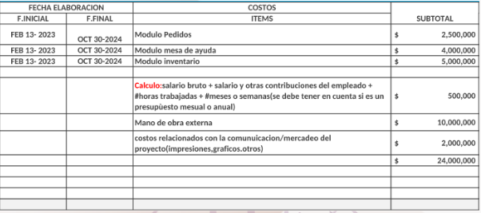

**Tabla 1.Tabla de presupuesto Fase análisis**

**Tabla 2.Tabla de presupuesto Fase análisis**

**1.2 Módulos a desarrollar**

* **Sistema de pedidos:** Una plataforma que permita a los clientes realizar solicitudes de productos o servicios y realizar transacciones de compra.
* **Sistema de inventario:** Una herramienta que permite gestionar y controlar el stock de productos de una empresa, registrando entradas y salidas, así como monitoreando niveles y ubicaciones.

**1.3 Requisitos Funcionales y No funcionales**

* **Requisitos funcionales**

|  |  |
| --- | --- |
| **CÓDIGO REQUISITO** | **RQF01** |
| **NOMBRE** | Inicio Sesión |
| **TIPO USUARIO** | Administrador |
| **PRIORIDAD** | Alta/Esencial |
| **DESCRIPCIÓN** | El sistema deberá permitirle al administrador del sistema iniciar sesión, pero esta persona debe tener un usuario y una contraseña para tener acceso. |

**Tabla 3.RQF 01 Tipo admin-Fase análisis**

|  |  |
| --- | --- |
| **CÓDIGO REQUISITO** | **RQF02** |
| **NOMBRE** | Registrar Usuario |
| **TIPO USUARIO** | Distribuidor |
| **PRIORIDAD** | Alta |
| **DESCRIPCIÓN** | Este caso de uso explica el procedimiento para que el distribuidor (Cliente) pueda registrarse en el sistema y hacer uso de el posteriormente. |

**Tabla 4.RQF 02 Tipo distri-Fase análisis**

|  |  |
| --- | --- |
| **CÓDIGO REQUISITO** | **RQF03** |
| **NOMBRE** | Actualizar Usuario |
| **TIPO USUARIO** | Distribuidor-Administrador |
| **PRIORIDAD** | Alta |
| **DESCRIPCIÓN** | permitir que un usuario actualice la información de su perfil en la plataforma. |

**Tabla 5.RQF 03 Tipo adminy distri-Fase análisis**

|  |  |
| --- | --- |
| **CÓDIGO REQUISITO** | **RQF04** |
| **NOMBRE** | Modificar Contraseña |
| **TIPO USUARIO** | Distribuidor, Administrador |
| **PRIORIDAD** | Alta |
| **DESCRIPCIÓN** | Permitir que un usuario modifique su contraseña actual por una nueva. |

**Tabla 6.RQF 04 Tipo distri y admin-Fase análisis**

|  |  |
| --- | --- |
| **CÓDIGO REQUISITO** | **RQF05** |
| **NOMBRE** | Recuperar Contraseña |
| **TIPO USUARIO** | Distribuidor |
| **PRIORIDAD** | Alta |
| **DESCRIPCIÓN** | Permitir que un usuario recupere acceso a su cuenta al restablecer su contraseña olvidada. |

**Tabla 7.RQF 05 Tipo distri-Fase análisis**

|  |  |
| --- | --- |
| **CÓDIGO REQUISITO** | **RQF06** |
| **NOMBRE** | Bloquear/Desbloquear Usuario |
| **TIPO USUARIO** | Administrador |
| **PRIORIDAD** | Alta |
| **DESC**  **RIPCIÓN0** | Permitir al administrador bloquear y desbloquear usuarios en el sistema según sea necesario |
| **Tabla 8.RQF 06 Tipo admin-Fase análisis** | |

|  |  |
| --- | --- |
| **CÓDIGO REQUISITO** | **RQF07** |
| **NOMBRE** | Gestión Cotización |
| **TIPO USUARIO** | Distribuidor |
| **PRIORIDAD** | Media |
| **DESCRIPCIÓN** | El sistema debe permitir al usuario generar una cotización de los productos que le interesan, estableciendo referencia, cantidad y precio. |

**Tabla 9.RQF 07 Tipo distri-Fase análisis**

|  |  |
| --- | --- |
| **CÓDIGO REQUISITO** | **RQF08** |
| **NOMBRE** | Gestión Producto |
| **TIPO USUARIO** | Administrador |
| **PRIORIDAD** | Alta |
| **DESCRIPCIÓN** | Representación de los permisos que cada actor tendrá en el módulo de productos frente al manejo de la información de este. |

**Tabla 10.RQF 08 Tipo admin-Fase análisis**

|  |  |
| --- | --- |
| **CÓDIGO REQUISITO** | **RQF09** |
| **NOMBRE** | Gestión Producto |
| **TIPO USUARIO** | Cliente |
| **PRIORIDAD** | Alta |
| **DESCRIPCIÓN** | Representación el permiso que el actor tendrá en el módulo de productos frente al manejo de la información de este. |

**Tabla 11.RQF 09 Tipo cliente-Fase análisis**

|  |  |
| --- | --- |
| **CÓDIGO REQUISITO** | **RQF10** |
| **NOMBRE** | Gestión de solicitud de pedidos |
| **TIPO USUARIO** | Distribuidor - Administrador |
| **PRIORIDAD** | Alta |
| **DESCRIPCIÓN** | El sistema debe permitir al usuario registrar una solicitud de pedido a partir de una cotización realizada. |

**Tabla 12.RQF 10 Tipo distri y admin-Fase análisis**

|  |  |
| --- | --- |
| **CÓDIGO REQUISITO** | **RQF11** |
| **NOMBRE** | Verificar Stock |
| **TIPO USUARIO** | Administrador |
| **PRIORIDAD** | Alta |
| **DESCRIPCIÓN** | El sistema debe permitir al administrador confirmar si las referencias que entran por garantía se encuentran disponibles en el inventario. |

**Tabla 11.RQF 11 Tipo admin-Fase análisis**

* **Requisitos no funcionales**

|  |  |
| --- | --- |
| **CÓDIGO REQUISITO** | **RQNF 01** |
| **NOMBRE** | Portabilidad |
| **DESCRIPCIÓN** | El sistema debe realizarse en lenguaje de programación PHP en entorno web. |

**Tabla 12.RQF 01 Fase análisis**

|  |  |
| --- | --- |
| **CÓDIGO REQUISITO** | **RQNF 02** |
| **NOMBRE** | Portabilidad |
| **DESCRIPCIÓN** | La capa de datos deberá usar el gestor de base de datos MYSQL. |

**Tabla 13.RQF 02 Fase análisis**

|  |  |
| --- | --- |
| **CÓDIGO REQUISITO** | **RQNF 03** |
| **NOMBRE** | Operabilidad |
| **DESCRIPCIÓN** | El sistema deberá visualizarse correctamente en todos los navegadores. |

**Tabla 14.RQF 03 Fase análisis**

|  |  |
| --- | --- |
| **CÓDIGO REQUISITO** | **RQNF 04** |
| **NOMBRE** | Mantenibilidad |
| **DESCRIPCIÓN** | El sistema contará con una etapa de pruebas en la cual se detectarán las fallas que presente y las modificaciones que requiera |

**Tabla 15.RQF 04 Fase análisis**

|  |  |
| --- | --- |
| **CÓDIGO REQUISITO** | **RQNF 05** |
| **NOMBRE** | Usabilidad |
| **DESCRIPCIÓN** | El sistema deberá validar los formularios teniendo en cuenta: obligatoriedad de los campos, longitud permitida de caracteres por campo y tipo de datos. |

**Tabla 16.RQF 05 Fase análisis**

|  |  |
| --- | --- |
| **CÓDIGO REQUISITO** | **RQNF 06** |
| **NOMBRE** | Seguridad |
| **DESCRIPCIÓN** | El sistema deberá definir y administrar los niveles de acceso a las funciona lides del sistema de acuerdo con los roles establecidos. |

**Tabla 17.RQF 06 Fase análisis**

|  |  |
| --- | --- |
| **CÓDIGO REQUISITO** | **RQNF 07** |
| **NOMBRE** | Usabilidad |
| **DESCRIPCIÓN** | El sistema deberá mostrar la guía de registro y sus campos obligatorios |

**Tabla 18.RQF 07 Fase análisis**

|  |  |
| --- | --- |
| **CÓDIGO REQUISITO** | **RQNF 08** |
| **NOMBRE** | Usabilidad |
| **DESCRIPCIÓN** | El sistema deberá mostrar una notificación cuando el formulario de registro no esté completo, e indicará los campos requeridos. |

**Tabla 19.RQF 08 Fase análisis**

|  |  |
| --- | --- |
| **CÓDIGO REQUISITO** | **RQNF 09** |
| **NOMBRE** | Accesibilidad |
| **DESCRIPCIÓN** | El sistema no permitirá crear una cuenta si no está lleno completamente el formulario de registro. |

**Tabla 20.RQF 09 Fase análisis**

|  |  |
| --- | --- |
| **CÓDIGO REQUISITO** | **RQNF 10** |
| **NOMBRE** | Seguridad |
| **DESCRIPCIÓN** | El sistema deberá contar con encriptación de contraseñas. |

**Tabla 21.RQF 10 Fase análisis**

|  |  |
| --- | --- |
| **CÓDIGO REQUISITO** | **RQNF 11** |
| **NOMBRE** | Usabilidad |
| **DESCRIPCIÓN** | El sistema deberá mostrar notificaciones de error o de éxito según sea el caso. |

**Tabla 22.RQF 11 Fase análisis**

|  |  |
| --- | --- |
| **CÓDIGO REQUISITO** | **RQNF 12** |
| **NOMBRE** | Usabilidad |
|  | El sistema deberá ser autoajustable a cualquier tamaño y resolución de pantalla del usuario (diseño responsive). |

**Tabla 23.RQF 012 Fase analisis**

**CASOS DE USO**

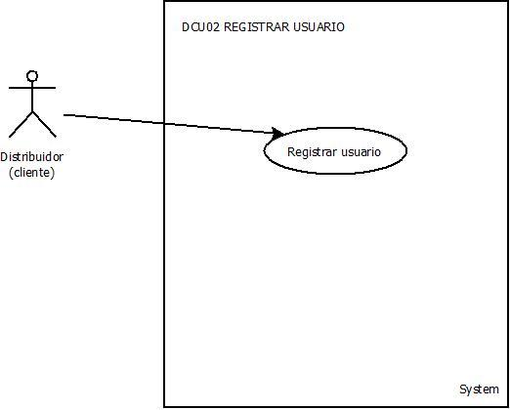

|  |  |  |
| --- | --- | --- |
| **DCU02** | Registrar Usuario | |
| **VERSION** | 1.0 | |
| **FECHA** | 3 Agosto 2023 | |
| **ACTOR** | Distribuidor | |
| **DESCRIPCION** | Este caso de uso explica el procedimiento para que el distribuidor (Cliente) pueda registrarse en el sistema y hacer uso de el posteriormente. | |
| **PRECONDICIONES** | * El usuario debe abrir el sistema. | |
| **SECUNCIA NORMAL** | **Paso** | **Acción** |
| 1 | El usuario da clic en realizar registro |
| 2 | El usuario da clic en el rol de distribuidor. |

|  |  |  |
| --- | --- | --- |
| **SECUNCIA NORMAL** | **Paso** | **Acción** |
| 1 | El usuario da clic en realizar registro |
| 2 | El usuario da clic en el rol de distribuidor. |
| 3 | El sistema muestra los datos a ser ingresados:  Nombre de la organización.  Nombre del representante.  Ciudad  Dirección  Teléfono  Correo  Nombre de usuario  Clave. |
| 4 | El usuario completa los campos requeridos. |
| 5 | El sistema valida los datos. |
| 6 | El sistema guarda los datos en la base de datos. |
| 7 | El sistema envía un email notificando la creación de usuario. |
| 8 | El sistema crea un alert referente a la creación del nuevo usuario y le indica al distribuidor que ya puede ingresar con el usuario y la contraseña descritos. |
| EXCEPCIONES | Paso | Acción |
| 1 | Ya hay registrada una empresa con el mismo nombre. |
| 3 | El sistema arrojara un mensaje de error porque Existen datos que no son validos |

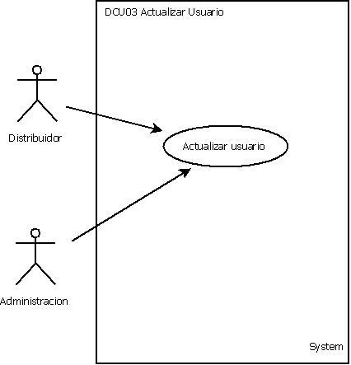

|  |  |  |
| --- | --- | --- |
| **DCU03** | Actualizar Usuario | |
| **VERSIÓN** | 1.0 | |
| **FECHA** | 3 Agosto 2023 | |
| **ACTOR** | Distribuidor, Administrad producción | |
| **DESCRIPCIÓN** | permitir que un usuario actualice la información de su perfil en la plataforma. | |
| **PRECONDICIONES** | El usuario debe haber iniciado sesión en su cuenta.  El usuario debe estar en la sección de configuración o perfil de la plataforma. | |
| **SECUENCIA NORMAL** | **Paso** | **Acción** |
| 1 | El usuario inicia sesión en su cuenta. |

|  |  |  |  |
| --- | --- | --- | --- |
|  | 2 | El usuario navega a la sección de configuración o perfil de la plataforma. | |
| 3 | El usuario selecciona la opción para editar su perfil. | |
| 4 | El sistema muestra un formulario o una interfaz que permite al usuario modificar la información de su perfil. Esto puede incluir campos como nombre, foto de perfil, dirección de correo electrónico, contraseña, información de contacto, biografía, intereses, etc. | |
| 5 | El usuario realiza las modificaciones necesarias en los campos deseados. | |
| 6 | El usuario confirma que desea guardar los cambios. | |
| 7 | El sistema valida y procesa la información actualizada. | |
| 8 | El sistema actualiza la base de datos con la nueva información del perfil del usuario. | |
| 9 | El sistema muestra una confirmación de que los cambios se han guardado exitosamente. | |
| EXCEPCIONES | Paso | Acción | |
|  | Si la información proporcionada por el usuario no cumple con las validaciones requeridas (por ejemplo, formato incorrecto de dirección de correo electrónico), el sistema mostrará un mensaje de error y permitirá al usuario corregir la información antes de guardar los cambios. |

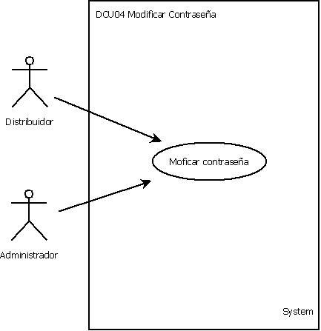

}

|  |  |  |  |
| --- | --- | --- | --- |
| **DCU04** | Modificar contraseña | | |
| **VERSIÓN** | 1.0 | | |
| **FECHA** | 3 Agosto 2023 | | |
| **ACTOR** | Distribuidor, Administrad producción | | |
| **DESCRIPCIÓN** | Permitir que un usuario modifique su contraseña actual por una nueva. | | |
| **PRECONDICIONES** | * El usuario debe haber iniciado sesión en su cuenta. * El usuario debe estar en la sección de configuración o seguridad de la plataforma. | | |
| **SECUENCIA NORMAL** | Paso | **Acción** | |
| 1 | El usuario inicia sesión en su cuenta. | |
| 2 | El usuario navega a la sección de configuración o seguridad de la plataforma. | |
|  | 3 | El usuario selecciona la opción para modificar su contraseña. | |
| 4 | El sistema solicita al usuario que proporcione su contraseña actual para verificar su identidad. | |
| 5 | El usuario ingresa su contraseña actual. | |
| 6 | El sistema verifica la contraseña ingresada con la almacenada en la base de datos. | |
| 7 | Si la contraseña actual es válida, el sistema muestra un formulario para ingresar la nueva contraseña. | |
| 8 | El usuario ingresa la nueva contraseña en el formulario, siguiendo los criterios de seguridad establecidos (longitud, caracteres especiales, etc.). | |
| 9 | El usuario confirma la nueva contraseña ingresándola nuevamente en un campo de confirmación. | |
| 10 | El sistema valida que las contraseñas coincidan en ambos campos de confirmación. | |
| 11 | El sistema actualiza la contraseña del usuario en la base de datos con la nueva contraseña cifrada. | |
| 12 | El sistema muestra una confirmación de que la contraseña ha sido modificada exitosamente. | |
| EXCEPCIONES | Paso | Acción | |
|  | Si la contraseña actual ingresada por el usuario no coincide con la almacenada en la base de datos, el sistema mostrará un mensaje de error indicando que la autenticación ha fallado y solicitará al usuario que ingrese la contraseña correcta. |

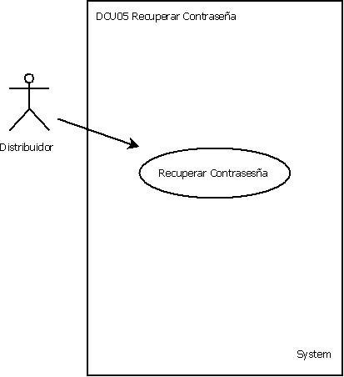

|  |  |  |
| --- | --- | --- |
| **DCU05** | Recuperar contraseña | |
| **VERSIÓN** | 1.0 | |
| **FECHA** | 3 Agosto 2023 | |
| **ACTOR** | Distribuidor | |
| **DESCRIPCIÓN** | Permitir que un usuario recupere acceso a su cuenta al restablecer su contraseña olvidada. | |
| **PRECONDICIONES** | * El usuario debe tener una cuenta registrada en la plataforma. * El usuario debe recordar su dirección de correo electrónico asociada a la cuenta. | |
| **SECUENCIA NORMAL** | **Paso** | **Acción** |
| 1 | El usuario accede a la página de inicio de sesión de la plataforma. |
| 2 | El usuario selecciona la opción de "¿Olvidaste tu contraseña?" o un enlace similar. |
| 3 | El sistema redirige al usuario a una página de recuperación de contraseña. |
| 4 | El usuario ingresa la dirección de correo electrónico asociada a su cuenta y solicita la recuperación de contraseña. |
| 5 | El sistema verifica que la dirección de correo electrónico sea válida y está asociada a una cuenta en la plataforma. |
| 6 | Si la dirección de correo electrónico es válida, el sistema genera un enlace de recuperación único y lo envía al correo electrónico proporcionado. |
| 7 | El usuario recibe el correo electrónico con el enlace de recuperación. |
| 8 | El usuario accede al enlace de recuperación, que lo redirige a una página donde puede restablecer su contraseña. |
| 9 | El sistema solicita al usuario que ingrese una nueva contraseña y la confirme. |
| 10 | El usuario ingresa la nueva contraseña y la confirma. |
| 11 | El sistema valida que las contraseñas coincidan en ambos campos de confirmación. |
| 12 | El sistema actualiza la contraseña del usuario en la base de datos con la nueva contraseña cifrada. |
| 13 | El sistema actualiza la contraseña del usuario en la base de datos con la nueva contraseña cifrada. |
| EXCEPCIONES | Paso | Acción |
|  | Si la dirección de correo electrónico ingresada no coincide con ninguna cuenta registrada en la plataforma, el sistema mostrará un mensaje de error indicando que la dirección de correo electrónico no se encuentra en la base de datos. |

|  |  |  |
| --- | --- | --- |
| **DCU06** | Bloquear y Desbloquear Usuario | |
| **VERSIÓN** | 1.0 | |
| **FECHA** | 3 Agosto 2023 | |
| **ACTOR** | Administrador | |
| **DESCRIPCIÓN** | Permitir al administrador bloquear y desbloquear usuarios en el sistema según sea necesario. | |
| **PRECONDICIONES** | * El administrador debe haber iniciado sesión en su cuenta en el sistema de administración. * El administrador debe tener permisos para administrar usuarios y sus estados de bloqueo. | |
| **SECUENCIA NORMAL** | **Paso** | **Acción** |
| 1 | Boquear usuario |
| 1.1 | El administrador inicia sesión en su cuenta en el sistema de administración. |
| 1.2 | El administrador accede a la sección de administración de usuarios. |
| 1.3 | El administrador selecciona el usuario que desea bloquear. |
| 1.4 | El sistema muestra la información detallada del usuario seleccionado. |
| 1.5 | El administrador selecciona la opción para bloquear al usuario. |
| 1.6 | El sistema muestra una confirmación de que el usuario ha sido bloqueado. |
| 1.7 | El sistema actualiza el estado del usuario en la base de datos, marcándolo como bloqueado. |
| 1.8 | El usuario bloqueado ya no puede acceder a ciertas funcionalidades o áreas del sistema, según las políticas de bloqueo establecidas. |
| 2 | Desbloquear usuario |
| 2.1 | El administrador inicia sesión en su cuenta en el sistema de administración. |
| 2.2 | El administrador accede a la sección de administración de usuarios. |
| 2.3 | El administrador selecciona el usuario que desea desbloquear. |
| 2.4 | El sistema muestra la información detallada del usuario seleccionado. |
| 2.5 | El administrador selecciona la opción para desbloquear al usuario. |
| 2.6 | El sistema muestra una confirmación de que el usuario ha sido desbloqueado. |
| 2.7 | El sistema actualiza el estado del usuario en la base de datos, marcándolo como desbloqueado. |
|  | 2.8 | El usuario desbloqueado recupera acceso completo a todas las funcionalidades y áreas del sistema. |
| EXCEPCIONES | Paso | Acción |
|  | Si el administrador selecciona un usuario que ya está bloqueado y trata de bloquearlo nuevamente, el sistema mostrará un mensaje indicando que el usuario ya está bloqueado y no realizará ninguna acción adicional. | |

|  |  |  |  |
| --- | --- | --- | --- |
| **DCU07** | Gestión Cotización | | |
| **VERSION** | 1.0 | | |
| **FECHA** | 3 Agosto 2023 | | |
| **ACTOR** | Distribuidor | | |
| **DESCRIPCION** | Representación de los permisos que cada actor tendrá en el módulo de cotizaciones frente al manejo de la información del mismo. | | |
| **PRECONDICIONES** | * El distribuidor podrá ingresar al módulo siempre y cuando cuenten con un usuario y contraseña para verificar sus roles en el sistema. | | |
| **SECUNCIA NORMAL** | **Paso** | **Acción** | |
| 1 | El usuario solicita el ingreso al sistema | |
| 2 | El sistema solicita al usuario que digite su nombre de usuario y contraseña | |
| 3 | El usuario digita su nombre de usuario y contraseña y da clic en el icono ingresar | |
| 4 | El sistema verifica en la base de datos si ese nombre de usuario existe al igual que la contraseña ,si es verdadero, da el ingreso y lo lleva al menú principal del aplicativo de acuerdo a sus permisos. | |
| 5 | El usuario selecciona la opción gestión cotización en el menú y/o icono | |
| 6 | El sistema lo direcciona al pantallazo de la gestión cotización | |
| 6.1 | El usuario da clic en el botón generar cotización | |
| 6.2.1 | El Sistema muestra los productos que fueron seleccionados en el catálogo de referencias. | |
| 6.2.2 | El distribuidor selecciona la imagen de cada uno de los productos y digita la cantidad deseada. | |
| 6.2.3 | El usuario da clic en revisar. | |
| 6.2.4 | El sistema genera un informe que detalla foto del producto, referencia, cantidad, características, valor unitario y valor total. | |
| 6.2.5 | El sistema genera la opción de imprimir. | |
| 6.2.6 | El sistema guarda la cotización en el sistema. | |
| 6.3 | Acción consultar cotización | |
| 6.3.1 | El usuario da clic en el icono consultar | |
| 6.3.2 | El sistema solicita al usuario ingresar el código de la cotización que desea consultar | |
| 6.3.3 | El usuario digita el código de la cotización a consultar da clic en consultar | |
| 6.3.4 | El sistema busca en la base de datos la información de la cotización y si existe, muestra en pantalla toda la información almacenada de dicha cotización. Si no lo encuentra, muestra un mensaje informando que esa cotización no existe en la base de datos | |
|  | 6.4 | Acción Modificar Cotización | |
|  | 6.4.1 | El usuario debe consultar primero la cotización que desea modificar | |
|  | 6.4.2 | El sistema muestra en pantalla la información de la cotización consultada | |
|  | 6.4.3 | El usuario selecciona que dato desea modificar de la cotización y registra el nuevo dato | |
|  | 6.4.4 | Una vez modificados los datos el usuario da clic en el icono modificar | |
|  | 6.4.5 | El sistema registra la nueva información e la base de datos y arroja un mensaje informando que los datos han sido actualizados satisfactoriamente | |
|  | 6.5 | Acción Eliminar cotización | |
|  | 6.5.1 | El usuario debe consultar la cotización que desea eliminar de la base de datos o cambiar su estado en la base de datos | |
|  | 6.5.2 | El sistema muestra en pantalla la información de la cotización solicitada | |
|  | 6.5.3 | El usuario da clic en el icono eliminar | |
|  | 6.5.4 | El sistema pregunta través de un mensaje si está seguro que desea eliminar la información de dicha cotización | |
|  | 6.5.5 | El usuario da clic en el icono si para confirmar que si desea borrar de la base de datos la información de la cotización. Si no está seguro da clic en la opción NO y cancela la acción. | |
|  | 6.5.6 | El sistema muestra un mensaje al usuario que la información de la cotización fue eliminada de la base de datos. | |
|  | 6.6 | Volver al menú principal | |
|  | 6.6.1 | El usuario da clic en el icono menú principal | |
|  | 6.6.2 | El sistema lo lleva al menú principal | |
| EXCEPCIONES | Paso | Acción | |
| 6.2.2 | El usuario no selecciono ningún producto del catálogo y desea hacer la cotización.  a) El sistema muestra un alert que le indica que debe seleccionar las referencias de su interés en el catálogo de productos.  b) El sistema lo redirecciona al catálogo de referencias. | |
| 3 | Si el usuario digita un nombre de usuario o contraseña | |
|  | E1 | El sistema arrojara un mensaje de error por usuario o contraseña |
|  |  | E2 | Si el usuario digita el código de la cotización y este ya está el sistema arrojara un mensaje informando que esos datos ya están en la base de datos |
|  | 6.3 | Si la cotización no existe al ser consultado | |
|  |  | E2 | El sistema mostrara un menaje al usuario informando que no se encuentra registrado en la base de datos ninguna cotización con ese código |

|  |  |  |
| --- | --- | --- |
| **DCU08** | Gestión Producto | |
| **VERSION** | 1.0 | |
| **FECHA** | 1 Agosto 2023 | |
| **ACTOR** | Administrador | |
| **DESCRIPCION** | Representación de los permisos que cada actor tendrá en el módulo de productos frente al manejo de la información del mismo. | |
| **PRECONDICIONES** | * El administrador del sistema podrá ingresar al módulo siempre y cuando cuenten con un usuario y contraseña para verificar sus roles en el sistema. | |
| **SECUNCIA NORMAL** | **Paso** | **Acción** |
| 1 | El administrador solicita el ingreso al sistema |
| 2 | El sistema solicita al usuario que digite su nombre de usuario y contraseña |
| 3 | El administrador digita su nombre de usuario y contraseña y da clic en el icono ingresar |
| 4 | El sistema verifica en la base de datos si ese nombre de usuario existe al igual que la contraseña, si es verdadero, da el ingreso y lo lleva al menú principal del aplicativo de acuerdo a sus permisos. |
| 5 | El administrador selecciona la opción gestión producto en el menú y/o icono |
| 6 | El sistema lo direcciona al pantallazo de la gestión producto |
| 6.1 | El sistema solicita al administrador seleccionar que acción desea ejecutar |
| 6.2 | Acción insertar (el usuario selecciona dicha acción) |
| 6.2.1 | Eladministrador digita en el txt_id producto el código del nuevo producto |
| 6.2.2 | El administrador digita en el txt_nom producto el nombre del nuevo producto |
| 6.2.3 | El administrador digita en el txt_precio producto el saldo en existencia en bodega del producto |
| 6.2.4 | El administrador digita en el txt_saldo producto el precio de la venta del producto |
| 6.2.5 | El administrador digita en el txt_canmin producto la cantidad mínima del producto que debe estar en bodega |
| 6.2.6 | El administrador digita en el txt_canmax producto la cantidad máxima del producto que debe estar en bodega |
| 6.2.7 | El administrador seleccionará de acuerdo a las opciones presentadas en el combo box la cantidad de medida que tiene el nuevo producto |
| 6.2.8 | El administrador seleccionará de acuerdo a las opciones presentadas en el combo box la cantidad de presentación que tiene el nuevo producto |
| 6.2.9 | El administrador da clic en el icono insertar producto |
| 6.2.10 | El sistema verifica que todos los datos estén correctos y si es así muestre un mensaje informando que los datos se almacenaron correctamente. Si no es así, mostrará un mensaje de error en la digitación. |
|  | 6.3 | Acción consultar |
|  | 6.3.1 | Administrador da clic en el icono consultar |
|  | 6.3.2 | El sistema solicita al administrador ingresar el código o nombre del producto que desea consultar |
|  | 6.3.3 | El administrador digita el código o nombre del producto a consultar da clic en consultar |
|  | 6.3.4 | El sistema busca en la base de datos la informan del producto y si existe, muestra en pantalla toda la información almacenada de dicho producto. Si no lo encuentra, muestra un mensaje informando que ese producto no existe en la base de datos |
|  | 6.4 | Acción Actualizar |
|  | 6.4.1 | El administrador debe consultar primero el producto que desea actualizar |
|  | 6.4.2 | El sistema muestra en pantalla la información del producto consultado |
|  | 6.4.3 | El administrador selecciona que dato desea actualizar del producto y registra el nuevo dato |
|  | 6.4.4 | Una vez modificados los datos el usuario da clic en el icono actualizar |
|  | 6.4.5 | El sistema registra la nueva información e la base de datos y arroja un mensaje informando que los datos han sido actualizados satisfactoriamente |
|  | 6.5 | Acción Eliminar o cambiar de estado del producto |
|  | 6.5.1 | El administrador debe consultar el producto que desea eliminar de la base de datos o cambiar su estado en la base de datos |
|  | 6.5.2 | El sistema muestra en pantalla la información del producto solicitado |
|  | 6.5.3 | El administrador da clic en el icono eliminar |
|  | 6.5.4 | El sistema pregunta través de un mensaje si está seguro que desea eliminar la información de dicho producto |
|  | 6.5.5 | El administrador da clic en el icono si para confirmar que si desea borrar de la base de datos la información del producto. Si no está seguro da clic en la opción NO y cancela la acción. |
|  | 6.5.6 | El sistema muestra un mensaje al administrador que la información del producto fue eliminada de la base de datos. |
|  | 6.6 | Volver al menú principal |
|  | 6.6.1 | El administrador da clic en el icono menú principal |
|  | 6.6.2 | El administrador lo lleva al menú principal |
| EXCEPCIONES | Paso | Acción |
|  |  |
|  |  |
|  |  |
|  |  |

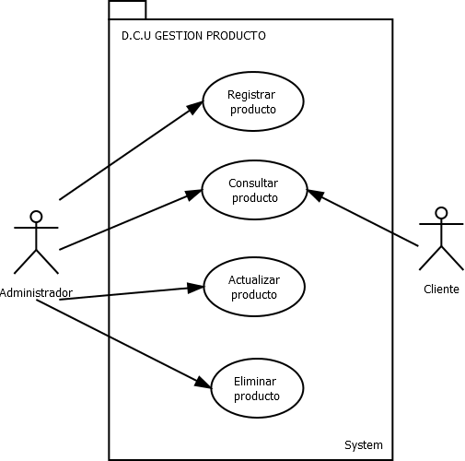

|  |  |  |
| --- | --- | --- |
| **DCU09** | Gestión Producto | |
| **VERSION** | 1.0 | |
| **FECHA** | 1 Agosto 2023 | |
| **ACTOR** | Cliente | |
| **DESCRIPCION** | Representación de los permisos que cada actor tendrá en el módulo de productos frente al manejo de la información del mismo. | |
| **PRECONDICIONES** |  | |
| **SECUNCIA NORMAL** | **Paso** | **Acción** |
| 1 | El cliente entra al sistema |
| 2 | Acción consultar |
| 2.1 | El cliente da clic en el icono consulta |
| 2.1.2 | El sistema solicita al cliente ingresar el código o nombre del producto que desea consultar |
| 2.1.3 | El cliente digita el código o nombre del producto a consultar da clic en consultar |
| 2.1.4 | El sistema busca en la base de datos la informan del producto y si existe, muestra en pantalla toda la información almacenada de dicho producto. Si no lo encuentra, muestra un mensaje informando que ese producto no existe en la  base de datos |
| EXCEPCIONES | PASO | ACCIÓN |
|  | 1 | Si el cliente llegara a estar registrado en el sistema, logrará tener funciones adicionales más específicas en el sistema |

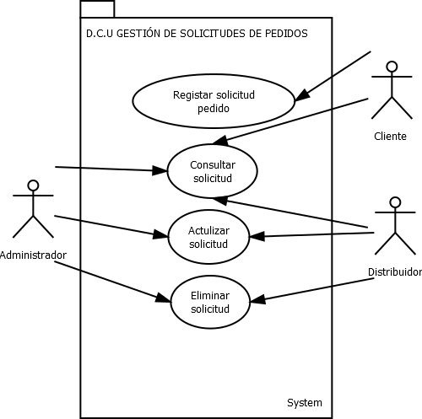

|  |  |  |
| --- | --- | --- |
| **DCU10** | Gestión de solicitud de pedidos | |
| **VERSION** | 1.0 | |
| **FECHA** | 1 agosto 2023 | |
| **ACTOR** | Administrador - Distribuidor | |
| **DESCRIPCION** | Representación de los permisos que cada actor tendrá en el módulo de productos frente al manejo de la información del mismo. | |
| **PRECONDICIONES** | * El administrador del sistema y el administrador podrán ingresar al módulo siempre y cuando cuenten con un usuario y contraseña para verificar sus roles en el sistema. | |
| **SECUNCIA NORMAL** | **Paso** | **Acción** |
| 1 | El administrador y distribuidor solicitan el ingreso al sistema |
| 2 | El sistema solicita al usuario que digite su nombre de usuario y contraseña |
| 3 | El administrador y administrador digita su nombre de usuario y contraseña y da clic en el icono ingresar |
| 4 | El sistema verifica en la base de datos si ese nombre de usuario existe al igual que la contraseña ,si es verdadero, da el ingreso y lo lleva al menú principal del aplicativo de acuerdo a sus permisos. |
| 5 | El administrador y distribuidor seleccionan la opción gestión de solicitud de pedidos en el menú y/o icono |
| 6 | El sistema lo direcciona al pantallazo de la gestión de solicitud de pedidos |
| 6.1 | El sistema solicita al administrador y administrador seleccionar que acción desea ejecutar |
|  | 6.3 | Acción consultar |
|  | 6.3.1 | El administrador y distribuidor dan clic en el icono consultar |
|  | 6.3.2 | El sistema le da a mostrar las solicitudes de los pedidos |
|  | 6.3.3 | El administrador y administrador revisan las solicitudes dando clic en ellas obteniendo la información |
|  | 6.3.4 | El sistema busca en la base de datos la información de la solicitud y si existe, muestra en pantalla toda la información almacenada de dicha solicitud. |
|  | 7 | Acción Actualizar |
|  | 7.1 | El administrado y distribuidor deben consultar primero la solicitud que desea actualizar |
|  | 7.1.2 | El sistema muestra en pantalla la información de la solicitud consultada |

|  |  |  |  |
| --- | --- | --- | --- |
|  | 7.1.3 | El administrador y distribuidor seleccionan que dato desea actualizar del pedido y registra el nuevo dato | |
|  | 6.4.4 | Una vez modificados los datos el administrador y distribuidor da clic en el icono actualizar | |
|  | 6.4.5 | El sistema registra la nueva información en la base de datos y arroja un mensaje informando que los datos han sido actualizados satisfactoriamente | |
|  | 6.5 | Acción Eliminar o cambiar de estado del producto | |
|  | 6.5.1 | El administrador y distribuidor debe consultar la solictud que desea eliminar de la base de datos o cambiar su estado en la base de datos | |
|  | 6.5.2 | El sistema muestra en pantalla la información de la solicitud | |
|  | 6.5.3 | El administrador y distribuidor da clic en el icono eliminar | |
|  | 6.5.4 | El sistema pregunta través de un mensaje si está seguro que desea eliminar la información de dicho producto | |
|  | 6.5.5 | El administrador da clic en el icono si para confirmar que si desea borrar de la base de datos la información del producto. Si no está seguro da clic en la opción NO y cancela la acción. | |
|  | 6.5.6 | El sistema muestra un mensaje al administrador y distribuidor que la información del producto fue eliminada de la base de datos. | |
|  | 6.6 | Volver al menú principal | |
|  | 6.6.1 | El administrador y distribuidor dan clic en el icono menú principal | |
|  | 6.6.2 | Al administrador y distribuidor lo lleva al menú principal | |
| EXCEPCIONES | Paso | Acción | |
|  |  |  |
|  |  |  |
|  |  |  |
|  |  |  |